四川省自贡市初2017届毕业生学业考试物理试题卷

班级__________ 姓名____________ 学科网(www.zxxk.com)--教育资源门户，提供试卷、教案、课件、论文、素材及各类教学资源下载，还有大量而丰富的教学相关资讯！得分________________

一、选择题（共18小题，每小题2分，共计36分。每小题只有一个选项符合题意）

1、关于声现象，下列说法不正确的是（ ）

A、声音是由物体的振动产生的 B、声音不可以在真空中传播

C、声源振动的频率越高，音调越高 D、音调越高，说明声源振动的幅度越大

2、深科时节，自贡的气温不是很低，但我国北方却是滴水成冰的寒冷。对于滴水成冰这一过程，有关物态变化和热，下列说法正确的是（ ）

A、物态变化是凝固，放出热学科网(www.zxxk.com)--教育资源门户，提供试卷、教案、课件、论文、素材及各类教学资源下载，还有大量而丰富的教学相关资讯！量   B、 物态变化是汽化，吸收热量  
C、物态变化是熔化，吸收热量  D、 物态变化是液化，放出热量

3、下学科网(www.zxxk.com)--教育资源门户，提供试卷、教案、课件、论文、素材及各类教学资源下载，还有大量而丰富的教学相关资讯！列说法中正确的是（ ）

A、晶体和非晶体熔化时温度变化规律相同 B、做功和热传递都可以改变物体内能

C、汽油机工作时的四个冲程都是内能转化为机械能 D、太阳能、学科网(www.zxxk.com)--教育资源门户，提供试卷、教案、课件、论文、素材及各类教学资源下载，还有大量而丰富的教学相关资讯！水能、石油、天然气都是可再生能源

4、许多自动控制的电路中都安装有电磁铁。有关电磁铁，下列说法中正确的是（ ）

A、电磁铁的铁芯，可以用铜棒代替 B、电磁继电器中的磁体，可以使用永磁铁

C、电磁铁磁性的强弱只与电流学科网(www.zxxk.com)--教育资源门户，提供试卷、教案、课件、论文、素材及各类教学资源下载，还有大量而丰富的教学相关资讯！的大小有关 D、电磁铁是根据电流的磁效应制成的

5、关于物质的比热容，下列说法中正确的是（ ）

A、比热容是物质的一种属性，只和物质的种类有关； B、同种物质质量越大比热容就越学科网(www.zxxk.com)--教育资源门户，提供试卷、教案、课件、论文、素材及各类教学资源下载，还有大量而丰富的教学相关资讯！大；

C、因为水的比热容较大所以比较适合做冷却剂； D、物质的状态发生变化时其比热容一般不变。

6、家庭电路中的保险丝熔断了，以下原因中不可能的是（ ）

A、 家庭中用电器的总功率过大   B、 电灯开关中的两根导线相碰 学科网(www.zxxk.com)--教育资源门户，提供试卷、教案、课件、论文、素材及各类教学资源下载，还有大量而丰富的教学相关资讯！

C、保险丝的规格不合适，熔断电流太小 D、 插头中的两根导线相碰

7、对下列图示中光现象的描述正确的是（ ）

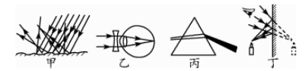

A、图甲中，漫反射的光线杂乱无章不遵循光的反射定律；

B、图乙中，人佩戴的凹透镜可以矫正远视眼

C、图丙中，光的色散现象说明白光是由各种色光混合而成的

D、图丁中，平面镜成像时进入眼睛的光线是由像发出的

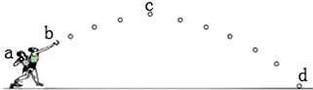8、如图所示，一名运动员投掷铅球的过程示意图．铅球在b点离手，c点是铅球运动的最高点，不计空气阻力．在a到d的整个过程中，下列说法不正确的是（　　） [来源:学.科.网Z.X.X.K]

A、只有在a到b的过程中，运动员对铅球做了功

B、在b到d的过程中，铅球的机械能先增加后减少

C、在c到d的过程中，铅球的重力势能减少

D、在a到d的过程中，铅球的运动状态在不断的变化

9、计算电流通过电风扇产生的热量，下面公式选用正确的是（ ）

 A、*UIt* B、　 C、*I2Rt* D、前面三个都可以

10、关于运动和力，下列说法中正确的是（ ）

A、排运动员用力击球时，手对球的作用力与球对手的作用力大小相等

B、下沉的物体不受浮力

C、汽车急刹车时，人会向前“冲”，是因为惯性突然消失

D、人推木箱没有推动，是因为人对木箱的推力小于地面对木箱的摩擦力

11、外出旅游，照相机是我们常用的工具，它能记录我们沿途所见的美丽风光，在照相机构造中有一个关键的成像光学元件，它相当于一个（  ）

A、反光镜 B、凹面镜 C、平面镜 D、凸透镜

12、压敏电阻的阻值是随所受压力的增大而减小的．小聪同学想学科网(www.zxxk.com)--教育资源门户，提供试卷、教案、课件、论文、素材及各类教学资源下载，还有大量而丰富的教学相关资讯！设计一个通过电表示数反映压敏电阻所受压力大小的电路，要求压力增大时电表示数增大．以下电路不符合要求的是（ ）

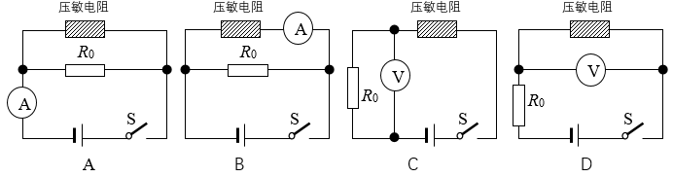

13、POS刷卡机的广泛应用给人们的生活带来了便利．POS机的刷卡位置有一个绕有线圈的小铁环制成的检测头（如图所示）．在使用时，将带有磁条的信用卡在POS机指定位置刷一下，检测头的线圈中就会产生变化的电流，POS机便可读出磁条上的信息．下图中能反映POS刷卡机读出信息原理的是（　　）

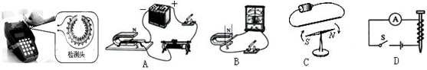

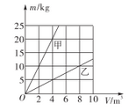14、甲、乙两种物质的m-V图象如图所示，分析图象可知（ ）

A、若甲、乙的质量相等，则甲的体积较大；

B、若甲、乙的体积相等，则甲的质量较小；

C、两物质的密度之比为4：1；

D、两物质的密度之比为1：4。

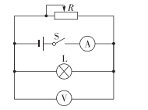15、如图所示的电路中，电源电压保持不变，闭合开关S后，将滑动变阻器R的滑片向左移动，在此过程中（ ）

A、电流表示数变小； [来源:学科网]

B、灯泡L亮度变亮；

C、电压表示数变大；

学科网(www.zxxk.com)--教育资源门户，提供试卷、教案、课件、论文、素材及各类教学资源下载，还有大量而丰富的教学相关资讯！D、电路消耗的总功率变大。

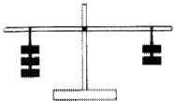16、如图所示的杠杆正处于水平平衡，若在标杆两边的钩码下再一个钩码（钩码的质量都相同），杠杆将（ ）

A、还继续处于水平平衡 B、右端上升，左端下降

C、右端下降，左端上升 D、无法确定杠杆的运动状态

17、如下图所示，往量杯中匀速注水直至注满。下列表示此过程中量杯底部受到水的压强P随时间t变化的曲线，其中合理的是（ ）

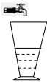 学科网(www.zxxk.com)--教育资源门户，提供试卷、教案、课件、论文、素材及各类教学资源下载，还有大量而丰富的教学相关资讯！ 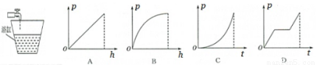

1. 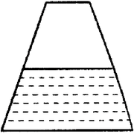如图所示，一个密封的圆台状容器，内装一定质量的水，放在水平桌面上，现把它倒置过来，则（ ）

A、水对容器底的压力减小； B、水对容器底的压强减小；

C、容器对桌面的压强减小； D、容器对桌面的压力减小。

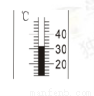二、填空题（本大题包括5小题，共计12分）

19、测量温度的工具是温度计，常用温度计是根据液体      的规律制成的。小杨同学在测量室外温度时发现温度在不断升高，在这个过程中，温度计内的水银柱慢慢升高，对于温度计内的水银柱而言，它的      在增大（选填“密度”或“质量”或“内能”）。某时刻温度计示数如图，则此时的温度计示数为      ℃。

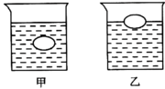20、一重为0.6N的鸡蛋先后放入甲、乙两液体中，如图所示，鸡蛋在甲中悬浮，在乙中漂浮，则鸡蛋在甲中受到的浮力为 N，甲的密度 乙的密度（选填“＞“、”＜“或”＝“）

21、小金同学由于经常玩手机，近期发现视力严重下降，经眼科医生检查小金看物体的像成在视网膜之前方，则小金被确诊为　 　视眼，应佩戴

______透镜矫正．

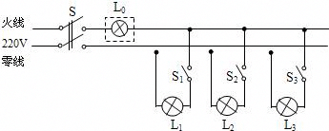22、电工师傅常用一只额定电压为220V的灯泡L0（检验灯泡）取代保险丝来检查新安装的照明电路中每个支路的情况，如图所示。当S闭合后，再分别闭合S1、S2、S3（每次只能闭合其中之一）时，可能出现以下三种情况，试判断（选填：学科网(www.zxxk.com)--教育资源门户，提供试卷、教案、课件、论文、素材及各类教学资源下载，还有大量而丰富的教学相关资讯！“短路”、“断路”或“正常”）：

（1）L0不亮，说明该支路______________。

（2）L0正常发光，说明该支路______________。

（3）L0发光呈暗红色，说明该支路_____________。

23、有质量相同的学科网(www.zxxk.com)--教育资源门户，提供试卷、教案、课件、论文、素材及各类教学资源下载，还有大量而丰富的教学相关资讯！两个实心球，学科网(www.zxxk.com)--教育资源门户，提供试卷、教案、课件、论文、素材及各类教学资源下载，还有大量而丰富的教学相关资讯！其密度分别为水的密度的2倍和5倍。把它们分别挂在两个弹簧测力计的下端，然后将两球完全浸没在水中，此时两球所受浮力之比为 ，两弹簧测力计的示数之比为 。

三、简述、作图、实验题（本大题包括4小题，共22分）

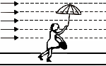24、如右图所示，相信同学们都有过这样的经历：下雨时，我们撑着一把伞步行在雨中，一阵大风吹来，雨伞往往会被向上吸起来。请你用学过的物理知识解释这个现象。

25、（1）图甲所示，光源S发出的一条光线射向水面，在水面处发生反射和折射，反学科网(www.zxxk.com)--教育资源门户，提供试卷、教案、课件、论文、素材及各类教学资源下载，还有大量而丰富的教学相关资讯！射光线经过点A，折射光线经过点P，请你作出入射光线、反射光线和折射光线。

（2）如图乙所示，小磁针静止在通电螺线管右侧，请标出通电螺线管的N级、磁感线方向和小磁针的N极。

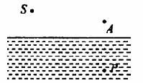 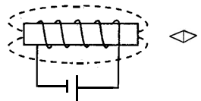

图甲 图乙

26、在探究“影响滑动摩擦力大小因素”的实验中，实验装置如图所示，选取三个相同的木块分别放在不同的接触面上，其中甲、乙两图的接触面是相同的木板，丙图的接触面是棉布。

学科网(www.zxxk.com)--教育资源门户，提供试卷、教案、课件、论文、素材及各类教学资源下载，还有大量而丰富的教学相关资讯！

（1）实验中用弹簧测力计拉着木块在水平木板上做_____________运动。根据 条件可知，木块所受摩擦力的大小等于弹簧测力计的示数。

（2）由 图可以探究滑动摩擦力大小与接触面的粗糙程度关系。

（3）若乙装置中，木块在运动过程学科网(www.zxxk.com)--教育资源门户，提供试卷、教案、课件、论文、素材及各类教学资源下载，还有大量而丰富的教学相关资讯！中拉力突然变大，滑动摩擦力将____________（选填“不变”、“变大”或“变小”）。

（4）评估此实验方案的不足之处是__________________________________________________。（答出一条即可）

27、小芳在探究“通过导体的电流跟导体电阻的关系”时，设计了如图甲所示的电路，但稍作思考之后，就将电路改进为如图乙所示的电路。她这样改进有何好处？ ________________________________________ 。

在实验过程中，她保持电源电压不变，通过调节电阻箱先后6次改变A、B间的电阻值，测得相应的电流值如表1所示。 表1

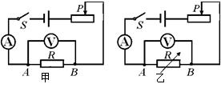 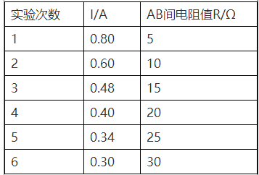

（1）小芳分析表1中数据发现总结不出电流跟电阻的定量关系，你认为其原因是__________________________。  
（2）小芳认真思考后发现了自己在实验过程中的错误，并采取了正确的实验操作。你认为小桦每次改变电阻后应该采取的正确操作是： ________________________________。  
（3）正确操作实验后，小桦将得到的实验数据记录在表2中，请分析表2中的数据，你能得出什么探究结论？ ___________________________________________________________________________________________。

表2

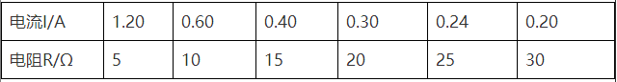

 四、计算题（本大题包括2小题，共计15分。解答时应写出必要的文字说明，方程式和重要演算步骤，只写出最后答案的不能得分。有数值计算的题，答案中必须明确写出数值和单位。）

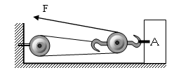28、如图所示，A物体受到的重力是100N，在拉力F的作用下，能以0.2m/s的速度在学科网(www.zxxk.com)--教育资源门户，提供试卷、教案、课件、论文、素材及各类教学资源下载，还有大量而丰富的教学相关资讯！水平地面上向左匀速直线运动。已知拉力F=5N，滑轮组的机械效率为80%，试问：

（1）5s内拉力F所做功的大小是多少？

（2）物体A受到水平地面的摩擦力大小是多少？

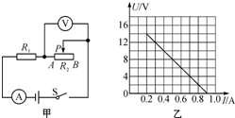29、如图甲所示的电路,在滑动变阻器R2的滑片P从B向A滑动的过程中,电压表与电流表示数的变化关系如图乙所示.试问:

(1)滑动变阻器的最大阻值是多少？

(2)开关S闭合时，该电路的最小电功率是多少？

四川省自贡市初2017届毕业生学业考试物理试题参考答案

1. 选择题（共18小题，每小题2分，共计36分。每小题只有一个选项符合题意）

|  |  |  |  |  |  |  |  |  |  |
| --- | --- | --- | --- | --- | --- | --- | --- | --- | --- |
| 题号 | 1[来源:学科网] | 2 | 3 | 4 | 5 | 6 | 7 | 8 | 9[来源:学科网] |
| 答案 | D | A | B | D | C | B | C | B | C |
| 题号[来源:学科网] | 10 | 11 | 12 | 13 | 14 | 15 | 16 | 17 | 18 |
| 答案 | A | D | D | B | C | A | C | B | A |

二、填空题（本大题包括5小题，共计12分）

19、热胀冷缩  内能 32

20、0.6 ＜

21、近 凹

22、断路 短路 正常

23、5：2 5：8

三、简述、作图、实验题（本大题包括4小题，共22分）

24、答：大风吹来学科网(www.zxxk.com)--教育资源门户，提供试卷、教案、课件、论文、素材及各类教学资源下载，还有大量而丰富的教学相关资讯！时，伞上方的空气流速大于下方的空气流速，而气体流速较大的地方压强较小，因此伞下方的气压大于伞上表面的气压，所以伞会被向上吸起来。

25、（1） （2）

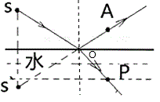 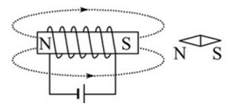

26、（1）_匀速直线_ 二力平衡

（2）乙、丙

（3）不变

（4）很难控制木块一直做匀速直线运动或测力计在运动中读数困难

27、便于改变导体的电阻。

（1）没有控制电阻两端的电压不变  
（2）调节滑片使电压表读数不变_  
（3）电压一定时，电流和电阻成反比

28、解：如图所示，有三股绳子作用在滑轮上，故自由端移动的速度

5秒内绳移动的距离

5秒内拉力所做的功

由于物体水平向左做匀速直线运动，物体学科网(www.zxxk.com)--教育资源门户，提供试卷、教案、课件、论文、素材及各类教学资源下载，还有大量而丰富的教学相关资讯！受到滑轮对其水平向左的拉力学科网(www.zxxk.com)--教育资源门户，提供试卷、教案、课件、论文、素材及各类教学资源下载，还有大量而丰富的教学相关资讯！和水平向右的摩擦力学科网(www.zxxk.com)--教育资源门户，提供试卷、教案、课件、论文、素材及各类教学资源下载，还有大量而丰富的教学相关资讯！，物体受力平衡，故学科网(www.zxxk.com)--教育资源门户，提供试卷、教案、课件、论文、素材及各类教学资源下载，还有大量而丰富的教学相关资讯！，

因为滑轮组的机械效率为学科网(www.zxxk.com)--教育资源门户，提供试卷、教案、课件、论文、素材及各类教学资源下载，还有大量而丰富的教学相关资讯！，则

学科网(www.zxxk.com)--教育资源门户，提供试卷、教案、课件、论文、素材及各类教学资源下载，还有大量而丰富的教学相关资讯！

所以：学科网(www.zxxk.com)--教育资源门户，提供试卷、教案、课件、论文、素材及各类教学资源下载，还有大量而丰富的教学相关资讯！，

学科网(www.zxxk.com)--教育资源门户，提供试卷、教案、课件、论文、素材及各类教学资源下载，还有大量而丰富的教学相关资讯！

29、解:由电路图可以知道,学科网(www.zxxk.com)--教育资源门户，提供试卷、教案、课件、论文、素材及各类教学资源下载，还有大量而丰富的教学相关资讯！与学科网(www.zxxk.com)--教育资源门户，提供试卷、教案、课件、论文、素材及各类教学资源下载，还有大量而丰富的教学相关资讯！串联,电压表测学科网(www.zxxk.com)--教育资源门户，提供试卷、教案、课件、论文、素材及各类教学资源下载，还有大量而丰富的教学相关资讯！两端的电压,电流表测电路中的电流. 当滑动变阻器接入电路中的电阻为0时,电路中的电流最大, 由图乙可以知道

最大电流学科网(www.zxxk.com)--教育资源门户，提供试卷、教案、课件、论文、素材及各类教学资源下载，还有大量而丰富的教学相关资讯！,   
由学科网(www.zxxk.com)--教育资源门户，提供试卷、教案、课件、论文、素材及各类教学资源下载，还有大量而丰富的教学相关资讯！可得,电源的电压:   
学科网(www.zxxk.com)--教育资源门户，提供试卷、教案、课件、论文、素材及各类教学资源下载，还有大量而丰富的教学相关资讯！,   
当滑动变阻器接入电路中的电阻最大时,电路中的电流最小, 由图乙可以知道,

最小电流学科网(www.zxxk.com)--教育资源门户，提供试卷、教案、课件、论文、素材及各类教学资源下载，还有大量而丰富的教学相关资讯！,变阻器两端的最大电压学科网(www.zxxk.com)--教育资源门户，提供试卷、教案、课件、论文、素材及各类教学资源下载，还有大量而丰富的教学相关资讯！, 则滑动变阻器的最大阻值:   
学科网(www.zxxk.com)--教育资源门户，提供试卷、教案、课件、论文、素材及各类教学资源下载，还有大量而丰富的教学相关资讯！Ω   
因串联电路中总电压等于各分电压之和, 所以,电源的电压:   
学科网(www.zxxk.com)--教育资源门户，提供试卷、教案、课件、论文、素材及各类教学资源下载，还有大量而丰富的教学相关资讯！,   
电源的电压不变, 所以,学科网(www.zxxk.com)--教育资源门户，提供试卷、教案、课件、论文、素材及各类教学资源下载，还有大量而丰富的教学相关资讯！,   
学科网(www.zxxk.com)--教育资源门户，提供试卷、教案、课件、论文、素材及各类教学资源下载，还有大量而丰富的教学相关资讯！Ω

电源的电压学科网(www.zxxk.com)--教育资源门户，提供试卷、教案、课件、论文、素材及各类教学资源下载，还有大量而丰富的教学相关资讯！Ω学科网(www.zxxk.com)--教育资源门户，提供试卷、教案、课件、论文、素材及各类教学资源下载，还有大量而丰富的教学相关资讯！   
电路的最小功率: 学科网(www.zxxk.com)--教育资源门户，提供试卷、教案、课件、论文、素材及各类教学资源下载，还有大量而丰富的教学相关资讯！